Знак по пожарной безопасности ПБ

№ п/п | Наименование | Количество | Фото | Размер/цвет | Материал носителя
Вспомогательные знаки безопасности
 | Категория помещения | 50 | 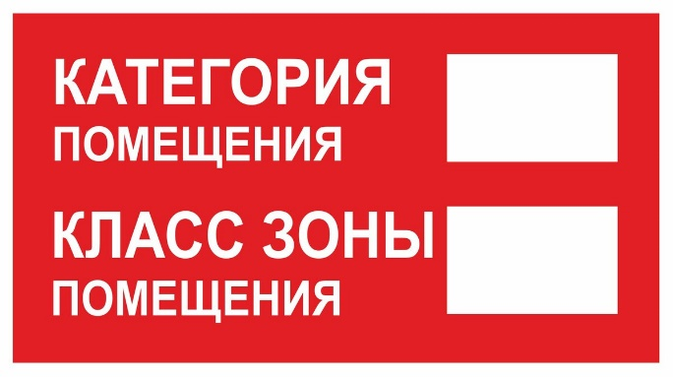 | 100*200 мм/ красный | самоклеящиеся полимерные пленки
 | Ответственный за противопожарное состояние | 50 | 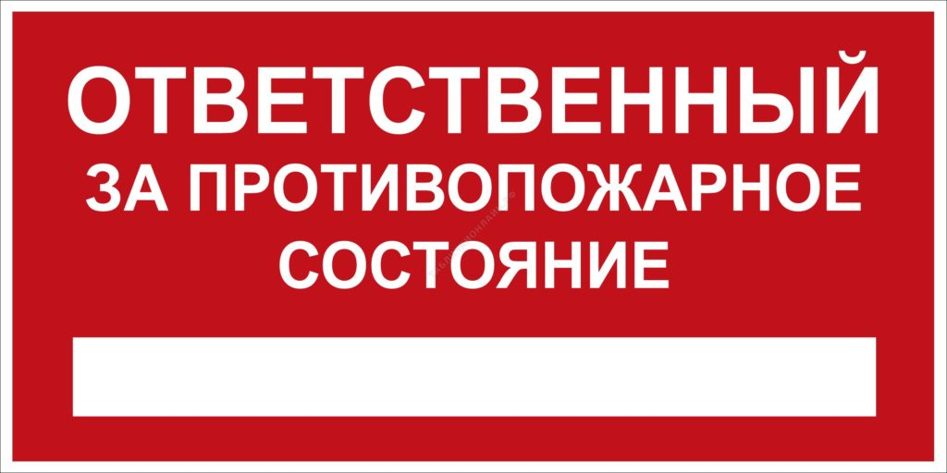 | 100*200 мм/ красный | самоклеящиеся полимерные пленки

Ведущий специалист А.А. Сафронова

